**가경고고학연구소, 1억 원 발전기금 약정**

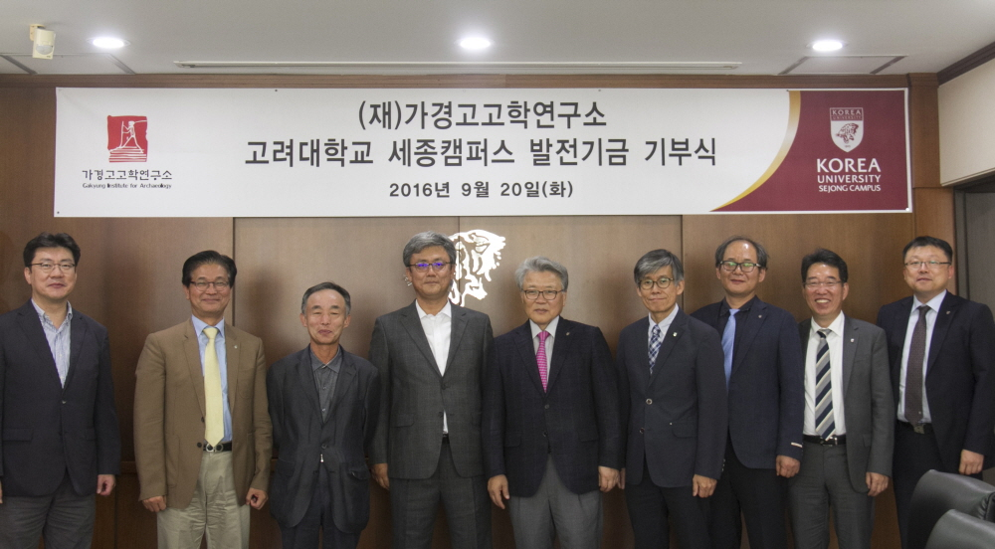

9월 20일 13시, 본교 행정관 부총장실에서 고려대학교 세종캠퍼스 발전기금 기부식이 진행되었다. 가경고고학연구소는 이번 기부식을 통해 본교에 발전기금 1억 원을 쾌척하기로 약정했다.

본 기부식에는 오규진 가경고고학연구소장, 선정규 세종 부총장, 이긍원 기획처장, 최종택 교학처장, 진서훈 입학홍보처장, 이흥식 과학기술대학장, 방병선 인문대학장, 이홍종 한국고고환경연구소장 등이 참석하여 자리를 빛냈다.

선정규 부총장은 “기부하신 발전기금을 이롭게 사용하여 본교가 발전하는 데 온 힘을 다하겠다”라며 감사의 뜻을 표했다. 오규진(고고미술사학과 89) 가경고고학연구소장은 “모교에 기부하게 되어 영광이며, 발전기금이 후배들의 교육 환경에 가치 있게 쓰이길 바란다”라고 모교에 대한 애정을 나타냈다.

고려대학교를 대표하는 대한민국 최고의 학생홍보단체 KUS-ON

학생홍보기자단 취재 김세영, 사진 박성은